Manual de Usuario — Jefe Logística (JLOLOGIST)
Campo | Valor
Código de rol | JLOLOGIST
Nombre | Jefe de Logística
Pantalla inicial | Dashboard Logística (/main/dashboard-logistica)
Menú | Propio (hardcodeado, tipo acordeón) — no usa MENU_JSON
Consola | /admin-logistica con menú reducido
Video tutorial | ../video-tutoriales/VIDEO_TUTORIAL_JLOLOGIST.html

1. ¿Quién eres?
Eres la jefatura de logística: supervisas el ciclo completo — apruebas requerimientos por área, apruebas órdenes de compra y servicio, gestionas compras, cotizaciones y consolidaciones. Además puedes dar de alta usuarios operativos.
Tu menú es especial: se muestra como acordeón con grupos (Panel, Configuración, Requerimientos, Compras, Almacén, Aprobaciones, Reportes, Consultas) y se define en el sistema, no por BD.

2. Acceso
- Login → entras a Dashboard Logística (35_dashboard_logistica.png).
- Consola: /admin-logistica/login → ves pestañas operativas (Dashboard, Bandeja, Aprobar Consumo, Maestros, Proveedores, Usuarios, Formato PDF).
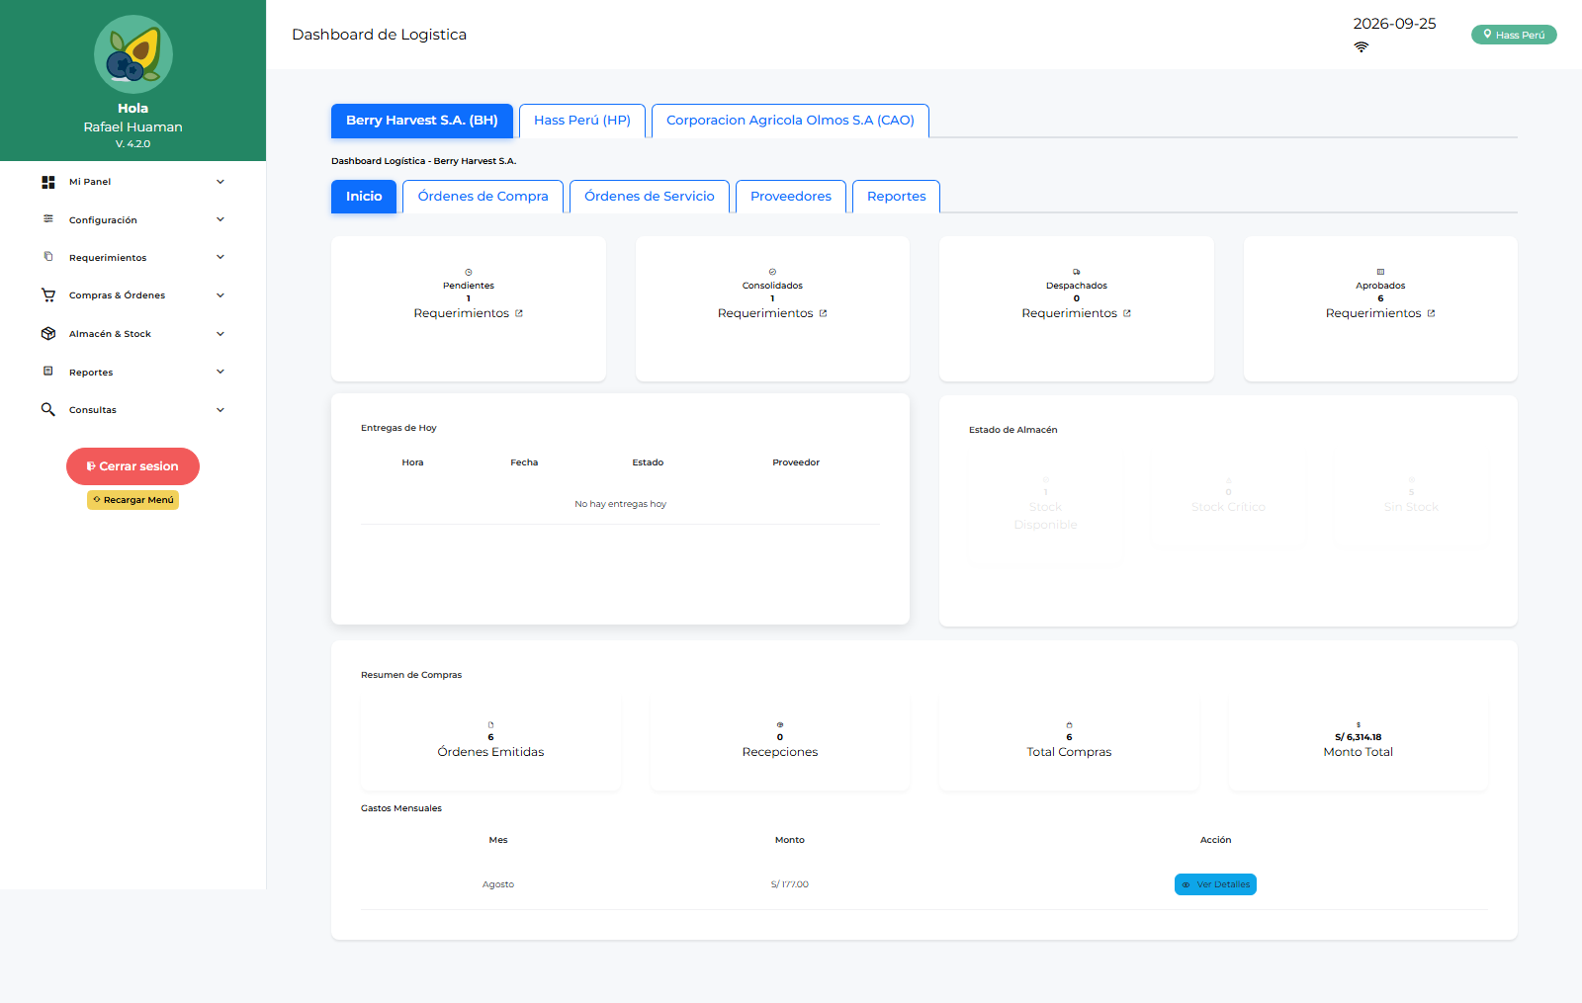
Dashboard logística

3. Tu menú (acordeón)
Grupo | Ítems
Mi Panel | Dashboard Jef. Logística, Mi Dashboard, Dashboard Logística, Dashboard Compras, Dashboard Jef. Licitaciones, Dashboard Finanzas
Configuración | Notificaciones, Parámetros
Requerimientos | Requerimientos, Saldo de Requerimiento
Compras & Órdenes | Solicitudes de Compra, Órdenes de Compra, Consolidaciones, Solicitudes/Órdenes de Servicio, Cotizaciones, Conformidad de Servicios
Almacén & Stock | Conformidad de Despacho, Devoluciones de Consumo
Aprobaciones | Aprobación OC, Aprobación OS, Aprobaciones por Área, Dashboard Aprobaciones
Reportes | Reportes Compras, Requerimientos, Aprobaciones Área, Aprobados, Logístico
Consultas | Catálogo de Ítems

4. Procedimientos frecuentes

Aprobar requerimientos de un área
- Aprobaciones → Aprobaciones por Área.
- Abre el requerimiento pendiente, revisa ítems/cantidades.
- Aprobar o Rechazar indicando motivo.

Consolidar y generar una Orden de Compra
- Compras → Consolidación Compras: selecciona líneas aprobadas.
- Genera la Solicitud de Compra o cotiza primero en Cotizaciones.
- En Órdenes de Compra genera la OC, adjunta documentos y envía a aprobación.
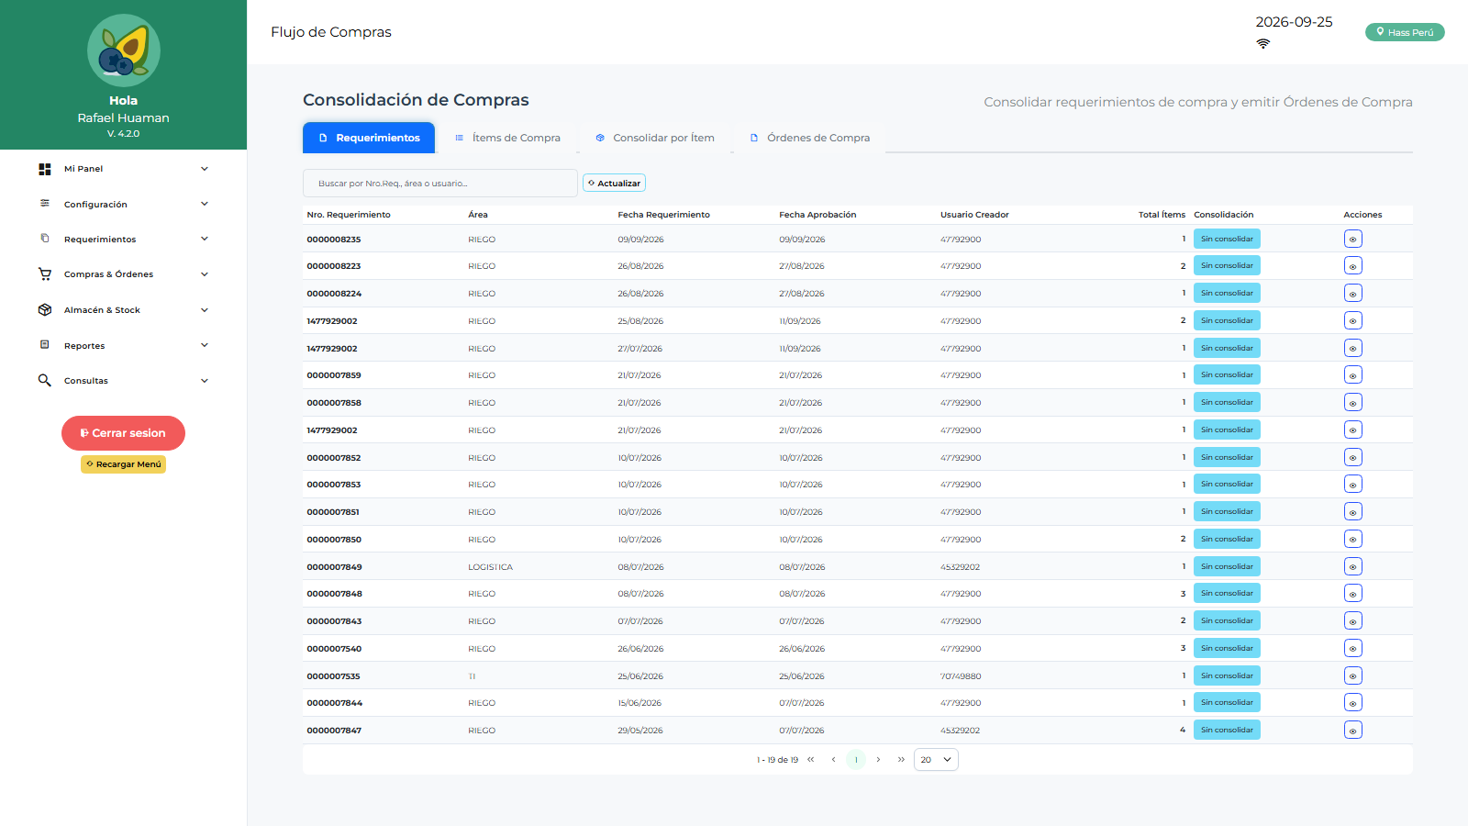
Consolidación

Aprobar una OC / OS
- Aprobaciones → Aprobación OC (u OS).
- Revisa líneas, proveedor, montos y PDF de la orden.
- Aprobar o Rechazar con comentario → notifica al siguiente nivel.

Crear un usuario operativo
Consola /admin-logistica → Usuarios → Nuevo. Roles disponibles para ti: LOLOGIST, EMLOGIST, ALLOGIST, OPLOGIST, APLOGIST.
No verás usuarios con rol JLOLOGIST ni ADLOGIST en las listas — es por seguridad.

5. Restricciones
- No accedes a despachos, recepción, kardex ni reingresos (rol de almacén).
- En la consola no ves las pestañas de configuración (Áreas, Empresa, Parámetros, Auditoría, Permisos) salvo que un admin te las habilite con claves ADMINLG_*.
- No ves Aprobar SC / Aprobar SS en la consola por defecto.

6. Problemas comunes
Problema | Solución
No veo la opción de consolidar | Verifica que el requerimiento esté aprobado por el área (APLOGIST)
La OC no pasa a siguiente estado | Falta aprobación de Finanzas/Gerencia según el flujo configurado
Quiero ver el stock | El kardex es de ALLOGIST/LOLOGIST; usa Reporte de Saldos si está disponible o solicita acceso

